Города побратимы Плоньска:

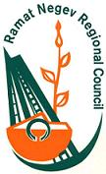

Ramat-Negev (ИЗРАИЛЬ)

Сайт: www.rng.org.il/en/
Величина населения: ок. 6 тысяч

Округ Ramat-Negev находится в южной части Израиля. Это самый большой по площади в Израиле муниципалитет региона. К нему относится территория средней части пустыни Negev.
Это в пустыне Ramat-Negev жил свои последние 20 лет жизни Давид Бен Гурион - Первый Премьер Израиля, который родился в Плоньске.
Эта выдающаяся личность стала причиной установления контактов между Плоньском и Ramat-Negev и подписания в 1997 году договора о партнёрском сотрудничестве. В его рамах организовываются встречи молодёжи обеих стран, развиваются история и обычаи. Ежегодно молодёжь из Ramat-Negev приезжает в Плоньск, где встречается со своими ровесниками. Традицией уже стало то, что каждый новый посол Израиля в Польше, приезжает в Плоньск и встречается с его жителями. В результате сотрудничества с Ramat-Negev визит в Плоньске всё чаще вписывается в программу больших туристических групп из Израиля, приезжающих в Польшу.


Crépy-en-Valois (ФРАНЦИЯ)

Сайт: www.crepyenvalois.fr
Величина населения: ок. 15 тысяч

Crépy-en-Valois находится во французском регионе Pikardia, депатаменте Osie, около 60 км в северно-восточном направлении от Парижа. Богатое прошлое и великолепие города подтверждает архитектура с XIV-XVI в., которой мы можем восхищаться на каждом шагу. Старый Замок Валонцев приглашает всех желающих узнать об истории города, войти в мир традиции стрельбы из лука и восхищаться красотой сакрального искусства. Crépy является большим скоплением Поляков, проживающих во Франции, отсюда возникла идея налаживания близкого сотрудничества с Плоньском.
Договор о партнёрском сотрудничестве между Плоньском и Crépy был подписан в 2002 году. Реализуется он в форме ежегодного обмена молодёжью, циклическими встречами больших групп жителей обоих городов, взаимного участия в культурных и спортивных встречах, проведения совместных проектов.


Cakovec (ХОРВАТИЯ)

Сайт: www.cakovec.hr
Величина населения: ок. 16 тысяч

Cakovec находится в медимурском округе на севере Хорватии между реками Мура и Драва. Это второй по величине город, лежащий в этом регионе страны. Он одновременно является культурным и хозяйственным центром в регионе. Известен с охотничих территорий, виноградников и превосходного земледелия, а близконахождение целебной местности способствует тому, что он является очень привлекательным местом отдыха.
Хорвацкий Cakovec с 2002 года стал с Плоньском городом побратимым. Сотрудничество между городами развивается прежде всего в области культуры и спорта.

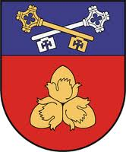
Soleczniki (ЛИТВА)

Сайт: www.salcininkai.lt
Величина населения: ок. 7 тысяч

Район Солечники расположен в южно-восточной части Литвы в вильнюской области. Площадь региона составляет 1491,4 кв км. Этот район является большим скоплением поляков, проживающих в Литве, его жителями в 80 % являются поляки.
Район Солечники это краина необычной красоты, великолепных пейзажей, интересных памятников, природных достопримечательностей. В районе находятся костёлы и небольшие дворцы, предысторические камни и древние курганы, уникальные застройки старых деревней. Статистические данные говорят о наличии 280 памятников культуры, среди которых 13 костёлов, 2 церкви, часовни, застройки давных дворцовых комплексов. Администрационным центром является город Солечники ( около 8 тыс. жителей), находящийся в 44 км от Вильнюса. Он был основан в XIII веке. В Солечниках бывал Адам Мицкевич.
В 2002 году был подписан Договор о партнёрском сотрудничестве между Плоньском и насчитывающим около 40 тыс. жителей Районом Солечники. Сотрудничество развивается прежде всего в области культуры, спорта, обмена молодёжью.



Бахчисарай (УКРАИНА)

Сайт: www.bahchisaray.in.ua
Величина населения: ок. 34 тысяч

Бахчисарай – это город на Украине, расположенный в Крыму среди живописных Крымских Гор по дороге из Симферополя в Севастополь. Давняя столица крымского ханства. Через город проплывает река Чуруксу, которая отделяет старую древнюю левобережнюю часть города от новой правобережной. Бахчисарай был основан в начале XV века на месте давного татарского поселения Эски-Юрт. Бахчисарай в области культуры до сих пор является столицей крымских татаров. Здесь находится один из самых ценных памятников полуострова - дворцовый комплекс ханов. В поблизости находятся другие ценные памятники: целиком выдалбленный в скале Успенский Монастырь и другие каменные города. Адам Мицкевич посвятил городу ряд произведений: «Крымские сонеты», «Бахчисарай», «Бахчисарай ночью», «Могила Потоцкой», «Могила гарема».
Договор о партнёрском сотрудничестве между Плоньском и Бахчисараем был подписан в Крыму в 2004 году. Развивается прежде всего в области культуры и обменом опыта в разных аспектах функционирования муниципалитета и демократии в Польше

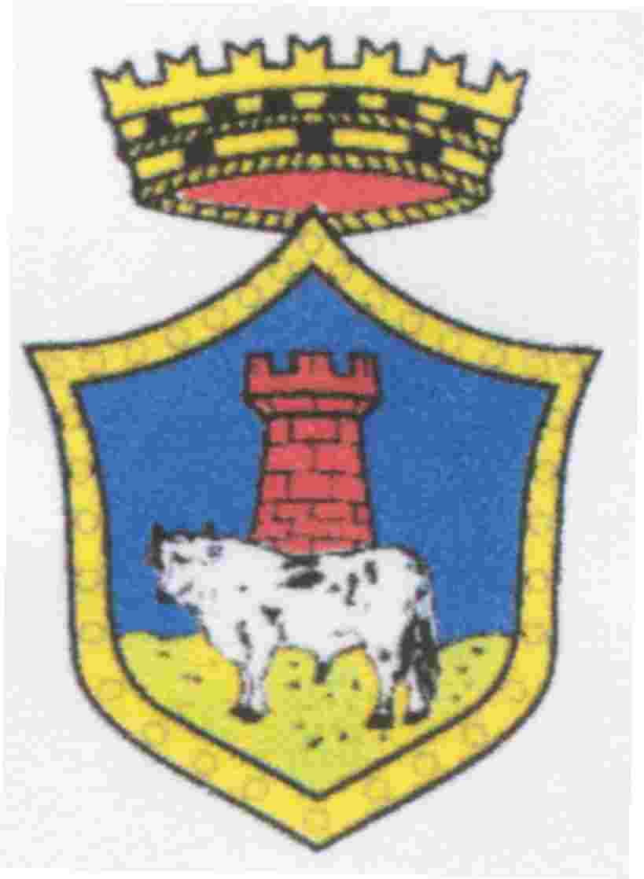

Notaresco ( ИТАЛИЯ)

Сайт: www.comune.notaresco.te.it
Величина населения: ок. 7 тысяч

Живописный населённый пункт расположенный в регионе Абрузия в провинции Терамо на берегу Адриатики. Горы итальянского региона Абрузии были местом, которое часто посещал Иоан Павел II. Первые упоминания о местности появляются с начала прошлого столетия. Застройка Notaresco имеет типично средневековый характер.
Итальянский город Notaresco является городом побратимым Плоньска от 2008 года. Сотрудничество развивается прежде всего на культурном уровне – совместно участие различных групп в художественных событиях.

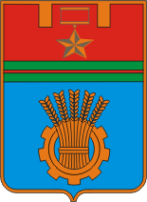

Волгоград (РОССИЯ)

Сайт: www.volgadmin.ru
Величина населения: ок. 1 миллиона

Волгоград – это окружной город в России, на нижней Волге, называемый ранее Царицын и Сталинград. Во время II Мировой Войны за город велись ожесточённые бои (Сталинградская битва), которые закончились поражением для немецкой армии, но и также почти полным разрушением города. Прививание памяти об этих трагических событиях является очень важным елементом городской политики Волгограда.
В настоящее время Волгоград является важным железнодорожным узлом и аэропортом, а также центром машиностроительной промышленности, транспортных средств (трактора), металлургической, химической (в основном нефтехимической), древесной промышленности, проиводства строительных материалов. В Волгограде функционирует 7 высших вузов (среди них 1 университет).
Сотрудничество между Плоньском и Волгоградом началось с контактов в рамах деятельности в Международном Союзе Городов Заступников Мира. Официальный Договор о партнёрском сотрудничестве был подписан в 2008 году. Развивается оно в форме культурного и спортивного сотрудничества, обмена молодёжью, сотрудничеством между школами.

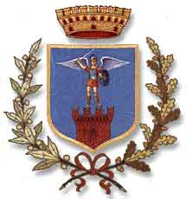
Mosciano Sant”Angelo ( ИТАЛИЯ)

Сайт: www.comune.mosciano.te.it
Величина населения: ок. 8 тысяч

Mosciano – это средневековый город, лежащий в живописном регионе Абрузии в итальянской провинции Терамо. Исторический характер города подчёркивают многочисленные памятники. В настоящее время Mosciano – это важный сельскохозяйственный (виноградники и оливки), торговый и ремеслянный центр в регионе.
Mosciano является городом побратимым Плоньска с 2010 года. Сотрудничество развивается прежде всего на культурном уровне, в особенности между оркестрами и фольклёрными ансамблями.

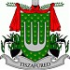
Tiszafüred (ВЕНГРИЯ)

Сайт: www.tiszafured.hu
Величина населения: ок. 15 тысяч

Tiszafüred находится в центральной Венгрии, на озере (Cisa) Тиша. Это туристический населённый пункт, который предлагает пляжи, девственную природу и комплекс термических вод. Вода в термических бассейнах оказывает благоприятное воздействие при различных ревматических заболеваниям и болезнях опорно-двигательного аппарата. Активный отдых в Tiszafüred – это конная езда, байдарочный поход, велосипедная езда. Tiszafüred – это также важный центр ремесла и венгерского народного искусства.
Официальное подписание Договора о партнёрском сотрудничестве между Плоньском и Tiszafüred состоялось в 2013 году. Началось оно от области культуры и образования.

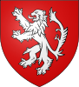
Antoing ( БЕЛЬГИЯ)

Сайт: www.antoing.net
Величина населения: ок. 7,5 тысяч

Город расположен во французско-язычной провинции Hainaut, на юге Бельгии в 30-ти км от границы с Францией. Недалеко от города проходит скоростная железнодорожная линия: Париж, Лондон, Брюссель. Регион называемый Pays Blank - Белый Край из-за большого количества каменных карьеров. Над городом возносится средневековый замок, который в XIX веке был преображён в прекрасную неоготическую резиденцию.
Плоньск подписал с Antoing договор о партнёрском сотрудничестве в 2013 году. Контакт между городами возник через посредство города Crepy, который сотрудничает с Antoing более 50 лет. Сотрудничество между Плоньском и Antoing началось от взаимных визит, во время которых проходил обмен опытом в области комунального хозяйства (мусор, канализация, водопровод). Города Antoing, Crépy и Zell Mosel совместно реализовали проект по написанию книги по авторскому замыслу бельгийской писательности - Carole Bonnet. Приключенческая книжка под названием «Миссия Европа», написанная детьми начальных школ была выпущена на трёх языка: французском, немецком и польском.

Плоньск - Город Заступник Мира

Сайт: www.iapmc.org

Плоньск был удостоен ООН званием Заступник Мира за достижения в строительстве толерантности и уважения для других культур. С 1998 года город Плоньск принадлежит к Международному Союзу Городов Заступников Мира, с 2004 года Плоньск также является Членом Исполнительного Комитета этой организации, а с 2008 года Мэр города Плоньск занимал должность Заместителя Руководителя IAPMC. В октябре 2013 года Мэр города Плоньск – Анджей Петрашек был избран Руководителем Международного Союза Городов Заступников Мира.
Союз был официально основан в 1990 году по предложению Генерального Секретаря ООН Boutrosa Ghalliego. Основным заданием организации является популяризация идеи мирового сосуществования среди людей разной расы и культуры, прививание духа соблюдения прав человека, сокращение барьера в контактах с миром. К Союзу принадлежат города указанные Организацией Обьединённых Наций как Города Заступники Мира. Главным критерием получения звания Заступник Мира является вклад города в строительство культуры мира и толерантности в форме решения проблем в школах, обмена молодёжью и спортсменами, поддержки принципов Карты Прав Человека Обьединённых Наций, строительства среды толерантности и понимания среди жителей городов. К Союзу относится свыше 100 городов со всего мира.
Плоньск активно действует в Союзе Городов Заступников Мира, систематически участвуя в общих собраниях и заседаниях управления. Он дважды был совместным организатором заседаний Исполнительного Комитета: впервые управление IAPMC собралось в Плоньске в 2005 году (совместный организатор Варшава). Очередная встреча Управления IAPMC проходила в мае 2013 года – Плоньск организовал её в сотрудничестве с Велюнем и Освенцимом. Также в 2013 году Плоньск был выбран координатором уже третьей Международной Трансляции на прямую по интернету по случаю Международного Дня Мира, установленного ООН на 21 сентября. Целью проведения является прививание идеи мира среди детей и молодёжи в виде их совместного участия в этом событии с помощью интернета. В 2012 году Плоньск гостил у себя выставку антивоенной карикатуры «Kragujevac», представленную ранее в Нью-Йорке, Белгороде, Мексике.
В 2010 году Мэр города как представитель Международного Союза Городов Заступников Мира выступил на форуме Организации Обьединённых Наций в Нью-Йорке и принял участие в марше против распространения ядерного оружия, организованном внеправительственными организациями.

